2015年上学期高二年级化学期考试题

可能用到的相对原子质量：H：1 C：12 O：16 Cl：35.5 N：14
第I卷（选择题，60分）
一、选择题（共30题，每题2分，共60分，每题只有一个正确答案）
1．下列说法中正确的是（ ）
A．分子组成相差1个或若干个CH₂原子团的物质互称为同系物
B．相对分子质量相同的有机物互为同分异构体
C．碳原子之间只以单键相结合的链烃为烷烃
D．分子式相同的有机物一定是同一种物质
2．下列说法中正确的是（ ）
A．医用酒精的浓度通常为95%
B．石油催化裂化的主要目的是提高汽油等轻质油的产量与质量；石油裂解的主要目的是得到更多的乙烯、丙烯等气态短链烃
C．淀粉、纤维素和油脂都属于天然高分子化合物
D．合成纤维和光导纤维都是新型无机非金属材料
3．下列有关化学用语的表达正确的是（ ）
A．醛基的结构简式：—COH
B．聚丙烯的结构简式：
C．(CH₃)₃COH的命名：2，2—二甲基—2—乙醇
D．间羟基苯甲酸的结构简式：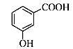
4．常温常压下为无色液体，而且密度大于水的是（ ）
①苯 ②硝基苯 ③溴苯 ④四氯化碳 ⑤溴乙烷 ⑥乙酸乙酯．
A．①⑥ B．②③④⑤ C．②③④⑥ D．③④⑤⑥
5．有下列物质：①丁烷 ②2甲基丙烷 ③戊烷 ④2甲基丁烷 ⑤2,2二甲基丙烷，其沸点排列顺序正确的是( )
A．①>②>③>④>⑤ B．⑤>④>③>②>①
C．③>④>⑤>①>② D．②>①>⑤>④>③
6．用¹⁸O标记的CH₃CH₂¹⁸OH与乙酸反应制取乙酸乙酯，当反应达到平衡时，下列说法正确的是（ ）
A．¹⁸O只存在于乙酸乙酯中 B．¹⁸O存在于水、乙酸、乙醇以及乙酸乙酯中
C．¹⁸O存在于乙酸乙酯、乙醇中 D．若与丙酸反应生成的酯的相对分子质量为102
7．车用乙醇汽油是把变性燃料乙醇和汽油按一定比例混配形成的一种新型汽车燃料．经多项检测结果表明，它不影响汽车的行驶性能，还可以减少有害气体的排放量．在美国、巴西等国早已推广使用．下列有关乙醇汽油的说法正确的是（ ）
A．乙醇汽油是一种纯净物
B．乙醇汽油作燃料不会产生碳氧化物等有害气体，其优点是可以减少对环境的污染
C．乙醇和汽油都可作溶剂，也可相互溶解
D．乙醇和乙二醇互为同系物
8．下列各组中的反应，属于同一反应类型的是（ ）
A．由溴丙烷水解制丙醇；由丙烯与水反应制丙醇
B．由甲苯硝化制对硝基甲苯；由甲苯氧化制苯甲酸
C．由氯代环己烷消去制环己烯；由丙烯加溴制1,2-二溴丙烷
D．由乙酸和乙醇制乙酸乙酯；由苯甲酸乙酯水解制苯甲酸和乙醇
9．下列变化中，属于化学变化的是（ ）
A．石油分馏 B．煤的干馏
C．苯中加入溴水 D．煤焦油中提取苯、甲苯、二甲苯等产物
10．设N_{A}为阿伏加德罗常数，下列叙述中正确的是（ ）
A．pH=1的甲酸溶液中，HCOO﹣和H⁺数目之和为0.1N_{A}
B．标准状况下，11.2 L苯中含有分子的数目为0.5N_{A}
C．1 mol甲基（—CH₃）所含电子数10N_{A}
D．0.1mol丙烯酸中含有双键的数目为0.2N_{A}
11．下列实验能成功的是( )
A．用红外光谱来测定有机物分子中不同类型的氢原子和数目
B．CH₃CH₂Br中滴加AgNO₃溶液观察是否有浅黄色沉淀，判断卤代烃的类型
C．CH₃CH₂Cl与NaOH的乙醇溶液混合后加热，制得气体通入酸性高锰酸钾溶液中，若溶液褪色，则可检验气体中有乙烯
D．用核磁共振氢谱鉴别1-溴丙烷和2-溴丙烷
12．能在有机物的分子中引入羟基官能团的反应类型有：①酯化反应，②取代反应，③消去反应，④加成反应，⑤水解反应。 其中正确的组合有（ ）
A．①②③ B．④⑤ C．②④⑤ D．②③④⑤
13．下列操作达不到预期目的的是( )
①石油分馏时把温度计插入液面以下 ②用溴水除去乙烯中混有的SO₂气体
③用乙醇与3 mol·L^{－1}的H₂SO₄混合共热到170 ℃以上制乙烯
④将苯和浓溴水混合后加入Fe粉制溴苯 ⑤将饱和食盐水滴入盛有电石的烧瓶中制乙炔
A．①④ B．③⑤ C．②③④⑤ D．①②③④
14．由2﹣氯丙烷为主要原料制取1，2﹣丙二醇CH₃CH（OH）CH₂OH时，经过的反应为（ ）
A．加成﹣消去﹣取代 B．取代﹣加成﹣消去
C．消去﹣加成﹣取代 D．取代﹣消去﹣加成
15．天然维生素P（如图）存在于槐树花蕾中，它是一种营养增补剂．关于维生素P的叙述错误的是（ ）
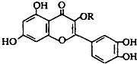
A．可溶于有机溶剂 B．1mol维生素P最多可以和7molH₂加成
C．可以和溴水反应 D．1mol维生素P最多可以和4molNaOH反应
16．有机物分子中原子间(或原子与原子团间)的相互影响会导致物质化学性质的不同。下列各项事实不能说明上述观点的是( )
A．甲苯能使酸性高锰酸钾溶液褪色，而甲烷不能使酸性高锰酸钾溶液褪色
B．乙烯能发生加成反应，而乙烷不能发生加成反应
C．苯酚能和氢氧化钠溶液反应，而乙醇不能和氢氧化钠溶液反应
D．苯酚苯环上的氢比苯分子中的氢更容易被卤素原子取代
17．某一溴代烷水解后的产物在红热铜丝催化下，最多可被空气氧化生成4种不同的醛，该一溴代烷的分子式可能是（ ）
A．C₄H₉Br B．C₅H₁₁Br C．C₆H₁₃Br D．C₇H₁₅Br
18．CaC₂和ZnC₂、Al₄C₃、Mg₂C₃、Li₂C₂等都属于离子型碳化物。请通过CaC₂制C₂H₂的反应进行思考，从中得到必要的启示，判断下列反应产物正确的是（ ）
A．ZnC₂水解生成乙烷 B．Al₄C₃水解生成丙炔
C．Mg₂C₃水解生成丙炔 D．Li₂C₂水解生成乙烯
19．丁腈橡胶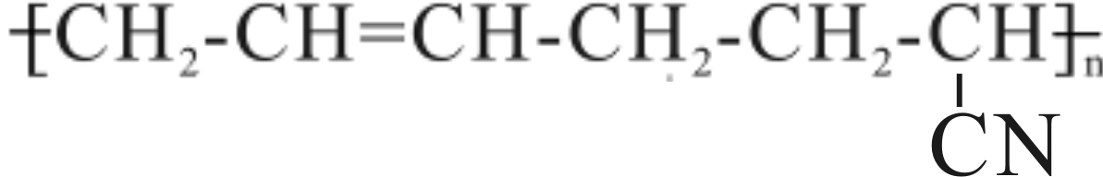具有优良的耐油、耐高温性能，合成丁腈橡胶的原料是（ ）
①CH₂=CH-CH=CH₂ ② ③CH₂=CH-CN
④CH₃-CH=CH-CN ⑤CH₃-CH=CH₂ ⑥CH₃-CH=CH-CH₃
A．③⑥ B ．②③ C． ①③ D． ④⑤

20．某有机物的结构简式为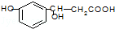，它可以发生反应的类型有（ ）
①加成 ②消去 ③水解 ④酯化 ⑤氧化 ⑥加聚．
A．①②③④ B．①②④⑤ C．①②⑤⑥ D．③④⑤⑥
21．分子式为C₇H₈O的芳香化合物中，与FeCl₃溶液混合显紫色和不显紫色的物质分别有（ ）
A．3种和2种 B．2种和3种 C．2种和1种 D．3种和1种
22．甲酸甲酯、乙酸丁酯、丙酸甲酯组成的混合脂中，若氧元素的质量分数为30%，那么氢元素的质量分数为（ ）
A．10% B．15% C．20% D．无法确定
23．某有机物M的结构简式如下：

下列有关M的叙述中正确的是（ ）
A．M的分子式为：C₁₂H₁₅O₅N₂
B．M可以发生水解反应、中和反应、加成反应、消去反应
C．M的水解产物中一定含有醇类
D．1molM最多可以与1L4mol/L的NaOH溶液完全反应
24．一定质量的某有机物和足量钠反应，可得V_{a} L气体，等质量的该有机物如果与足量小苏打反应，同温同压得到V_{b} L气体，若V_{a}＝V_{b}，则该有机物可能是( )
A．HOCH₂CH₂COOH B．HO—CH₂CH₂—CHO
C．HOOCCH₂COOH D．CH₃CH₂COOH
25．分子式为C₆H₁₂O₂的有机物A，有香味，不能使紫色石蕊试液变红。A在酸性条件下水解生成有机物B和C。B能和碳酸氢钠溶液反应生成气体；C不能发生消去反应生成烯烃，能催化氧化生成醛或酮。则A可能的结构有( )。
A．1种 B．3种 C．5种 D．多于5种
26．一定温度下，Wg下列物质在足量氧气中充分燃烧，产物与过量的Na₂O₂完全反应，Na₂O₂固体增重Wg，符合此要求的是：①H₂ ② CO ③CO和H₂的混合气体 ④HCOOCH₃ ⑤HOOC﹣COOH （ ）
A．全部 B．仅④⑤ C．仅①②③ D．除⑤外
27．泽维尔证实了光可诱发下列变化：
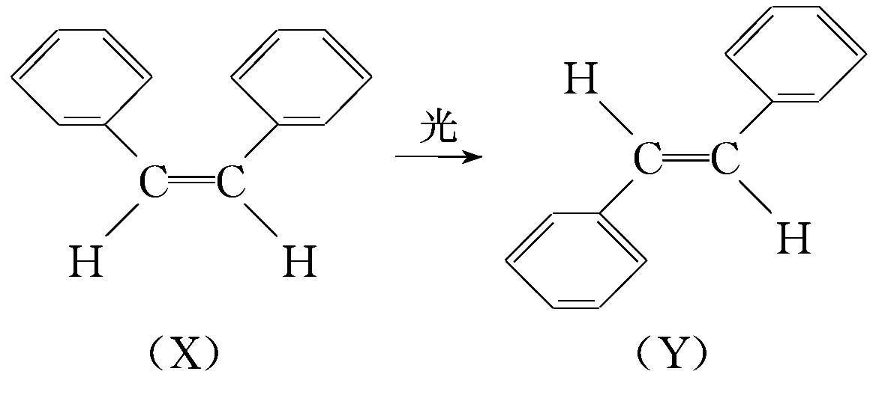
这一事实可用于解释人眼的夜视功能和叶绿素在光合作用中具有极高的光能利用率的原因，下列说法错误的是( )
A．X和Y互为同分异构体 B．X和Y中的所有原子可能在一个平面上
C．上述变化是一个物理过程 D．X和Y都可能发生加聚反应
28．下列各组有机物，不论以何种比例混合，只要两者物质的量之和不变，完全燃烧时，消耗氧气的物质的量和生成水的物质的量分别保持不变的是( )
A．乙烷和甲酸甲酯 B．苯和苯甲酸 C．乙烷和乙醇 D．乙炔和苯
29．已知：含C=C的物质（烯烃）一定条件下能与水发生加成反应，生成醇（含羟基的烃的衍生物）；有机物A-D间存在图示的转化关系。下列说法不正确的是（ ）
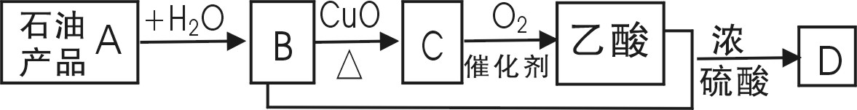

A．D结构简式为CH₃COOCH₂CH₃ B．A能使酸性高锰酸钾溶液褪色
C．B与乙酸发生了取代反应 D．可用B萃取碘水中的碘单质
30．格林尼亚试剂简称“格氏试剂”，它是卤代烃与金属镁在无水乙醚中作用得到的，如：CH₃CH₂Br＋Mg――→CH₃CH₂MgBr，它可与羰基发生加成反应，其中的“—MgBr”部分加到羰基的氧上，所得产物经水解可得醇。今欲通过上述反应合成2丙醇，选用的有机原料正确的一组是( )
A．氯乙烷和甲醛 B．氯乙烷和丙醛
C．一氯甲烷和丙酮 D．一氯甲烷和乙醛
第II卷（非选择题 40分）
二．简答题（（4小题，共40分，请考生将答案写在答卷上）
31．（6分，每空1分）分子式为C₃H₆O₃的物质有多种同分异构体，请写出符合下列要求的各种同分异构体的结构简式(不考虑同一碳原子上连两个羟基)，并回答相关问题：
(1)甲分子中没有甲基，且1 mol甲与足量金属Na反应生成1 mol H₂，还能与NaHCO₃溶液反应，则甲的结构简式为 ，该物质易溶于水的原因是 ，
该物质的熔点明显高于相对分子质量相接近的烃类化合物的熔点，原因是 。
(2)乙分子中碳与氧分别有两种化学环境，氢的化学环境相同，且乙与金属Na不反应，则乙结构简式为 ，该物质属于 类化合物(填“醇”、“醛”、“羧酸”或“酯”)，它的液体密度应比水 。(填“大”或“小”)
32.（8分，每空2分）以乙烯为原料合成化合物C的流程如图所示：
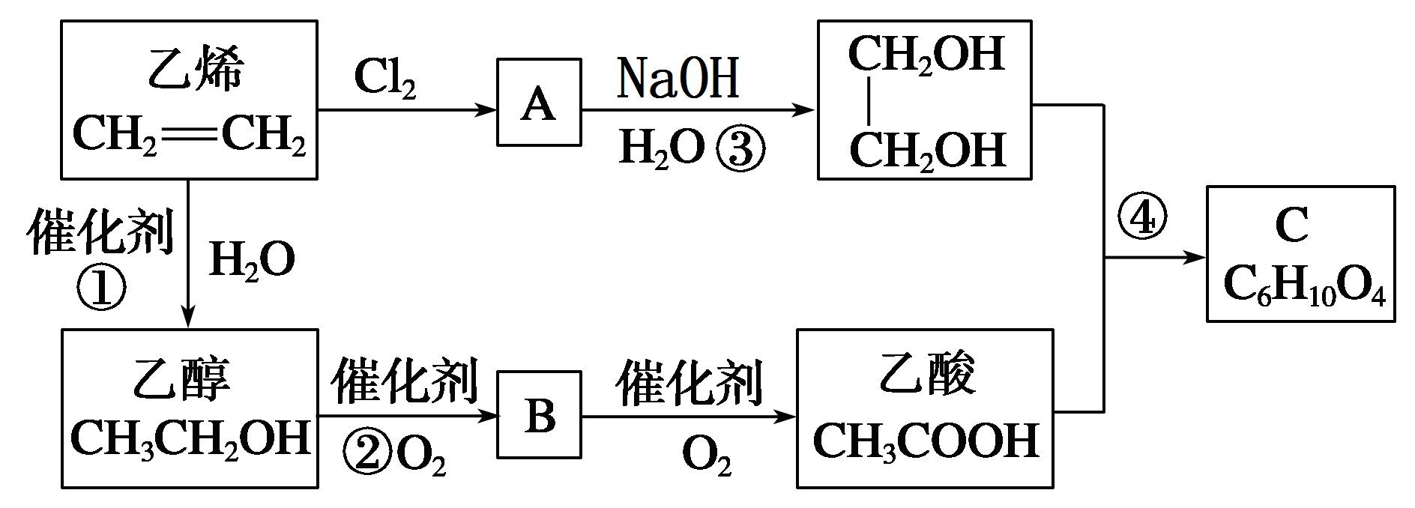

(1)写出反应②、③和④的化学方程式：
② ；
③ ；
④ 。
(2)写出B与新制Cu(OH)₂悬浊液反应的化学方程式： 。
33.（12分，每空2分）某化学小组以苯甲酸为原料制取苯甲酸甲酯，并用制得的苯甲酸甲酯进行碱性水解的实验。
I．制取苯甲酸甲酯（实验装置如下）
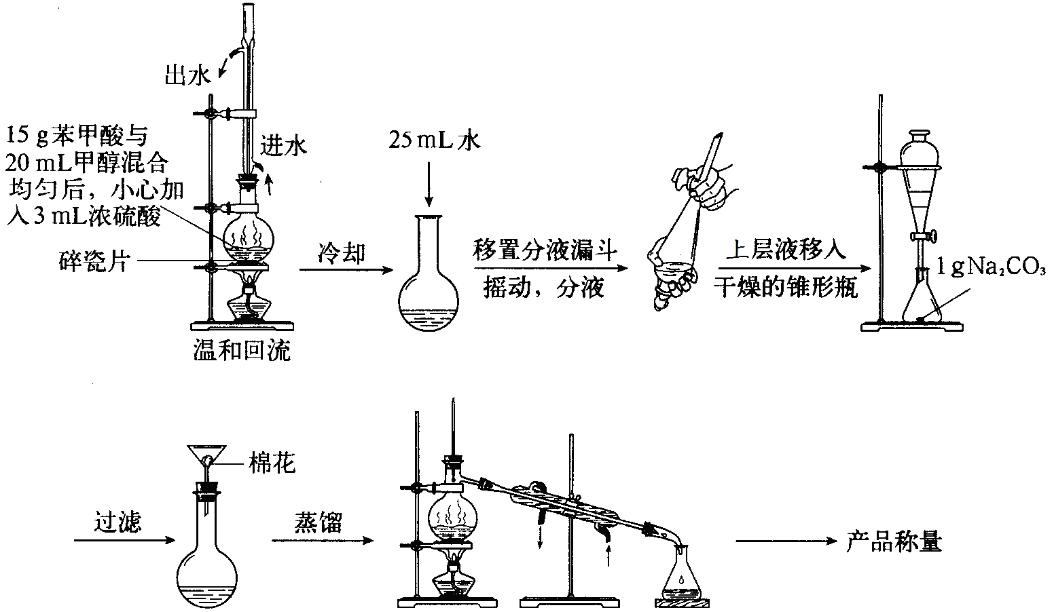

（1）写出制取苯甲酸甲酯的化学方程式： 。
（2）根据化学计量数之比，反应物甲醇应过量，其理由是 。
（3）此制取过程比教材中乙酸乙酯的制备复杂很多，写出用此过程制备苯甲酸甲酯的优点： 。
II.苯甲酸甲酯碱性水解（实验装置如下）

（4）写出苯甲酸甲酯碱性水解实验装置中仪器A的作用 。
III.苯甲酸甲酯有多种同分异构体
（5）苯甲酸甲酯的同分异构体，符合下列条件的结构共有 种。
①可以发生银镜反应 ②属于芳香族化合物
③不具备其它环状结构 ④不能与FeCl₃发生显色反应；
其中一种同分异构体在苯环上有两个相邻侧链且与苯甲酸甲酯具有相同官能团；写出该化合物与足量NaOH溶液共热的化学方程式： 。
34．(14分，每空2分)颠茄酸酯有解除胃肠道痉挛、抑制胃酸分泌的作用，用于胃肠道平滑肌痉挛及
溃疡病的辅助治疗，α-苯甲酰乙酸乙酯是合成颠茄酸酯的中间体，其合成路线如下：
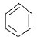
E
C₂H₅OH
浓硫酸，△
HCOOC₂H₅

反应Ⅱ

(α-苯甲酰乙酸乙酯)
②酸化
①Cu(OH)₂悬浊液、△
Cu、O₂
△
D
△
NaOH水溶液
C
C₈H_{1O}O
B
C₈H₉Br
A
反应Ⅰ
X
HBr
H₂O₂

试回答下列问题:
（1）E的结构简式为 ，反应Ⅱ的反应类型为 。
（2）烃A分子中氢的百分含量为7.69%，其相对分子质量小于118，且反应I为加成反应，则X的化学名称是 。
（3）写出B→C反应的化学方程式： 。
（4）α-苯甲酰乙酸乙酯与H₂按物质的量之比为1：1发生加成反应，可完全生成芳香族化合物颠茄酸酯，则可鉴别α-苯甲酰乙酸乙酯是否完全转化的试剂是 。
（5）E有多种同分异构体，则满足下列条件的E的同分异构体有 种，其中核磁共振氢谱中峰最少的有机物结构简式是 。
a.能发生水解反应和银镜反应 b.苯环上只有一个取代基

2015年上学期高二年级化学期考答卷
二、填空题
31（1） 、 、
；
（2） 、 、 。
32（1）② ；
③ ；
④ ；
（2） 。
33（1） ；
（2） ；
（3） ；
（4） ；
（5） 、 。
34（1） ； ；
（2） ；
（3） ；
（4） ；
（5） ； 。
2015年上学期高二年级化学期考答案和评分标准

一、选择题（30小题，每题2分，共60分）
1-5 CBDBC 6-10 CCDBD 11-15 DCDCB 16-20 BBCCB 21-25 AADAC 26-30 DCBDD
二、填空题（4小题，共40分）
31（6分，每空1分）
(1)CH₂（OH）CH₂COOH 能与水分子形成氢键 该物质分子间可形成氢键
(2)CH₃OCOOCH₃ 酯 小
32．（8分，每空2分）
（1）2CH₃CH₂OH＋O₂――→2CH₃CHO＋2H₂O
ClCH₂CH₂Cl+2NaOH――→HOCH₂CH₂OH+2NaCl(条件：NaOH水溶液、加热)
2CH₃COOH＋HOCH₂—CH₂OHCH₃COOCH₂—CH₂OOCCH₃＋2H₂O
（2）CH₃CHO＋2Cu(OH)₂＋NaOH――→CH₃COONa＋Cu₂O↓＋3H₂O
33（12分，每空2分）
（1）C₆H₅COOH+CH₃OHC₆H₅COOCH₃+H₂O（条件：浓硫酸加热也可以）
（2）该合成反应是可逆反应，甲醇比苯甲酸价廉，且甲醇沸点低，易损失，增加甲醇投料量，提高产率或苯甲酸的转化率。（答到“提高产率或苯甲酸的转化率”即可得2分）
（3）产率高或纯度高。(其他合理答案也可给分)
（4）冷凝回流
（5）12；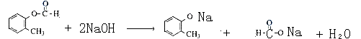（条件：加热）
34（每空2分，共14分）

（1） 取代反应

（2）乙炔
（3）

（4）新制银氨溶液（或新制氢氧化铜悬浊液）
（5）5

